Primefaces DataTable sorting reset

* 發生情境

1. dataTable p:column有使用sortBy
2. 點擊排序之後 再按查詢按鈕 之前點擊的欄位 排序顯示還是不變

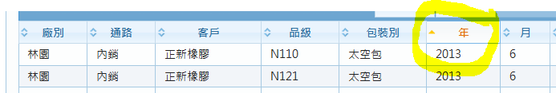

* 解決方式

1. Javascript
2. Controller process use Binding
3. Controller process use hardcode

* 解決方式1

查詢按鈕oncomplete加上 處理的javascript

"myTableWidget.sort(

$(PrimeFaces.escapeClientId('#{p:component('price')}')), null

)"

說明:

myTableWidget是指dataTable的widgetVar

price是指p:columen的id

缺點是多個欄位排序 要寫多個

* 解決方式2

dataTable binding



Controller 內



記得加上getter/setter

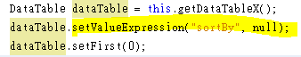

* 解決方式3

很像解決方式2 但不使用binding

dataTable取得是利用



後面就同解決方式2

* 延伸想法

或許可以利用jquery 大量處理css

(但我目前還沒寫出來)

|  |
| --- |
| //Reset previous sorted columns |
| $(this).siblings().removeClass('ui-state-active'). |
| find('.ui-sortable-column-icon').removeClass('ui-icon-triangle-1-n ui-icon-triangle-1-s'); |
|  |
| //Update sort state |
| $(this).addClass('ui-state-active'); |
| var sortIcon = $(this).find('.ui-sortable-column-icon'); |